## Linux的常用操作软件 & 基础命令 实验指导

1. 启动Linux，并连接网络，查看ip地址（命令：ifconfig）

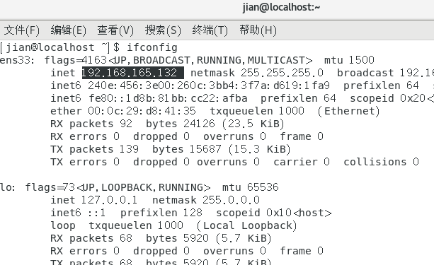

1. 下载并启动Putty，并登录Linux

**https://www.putty.org/**

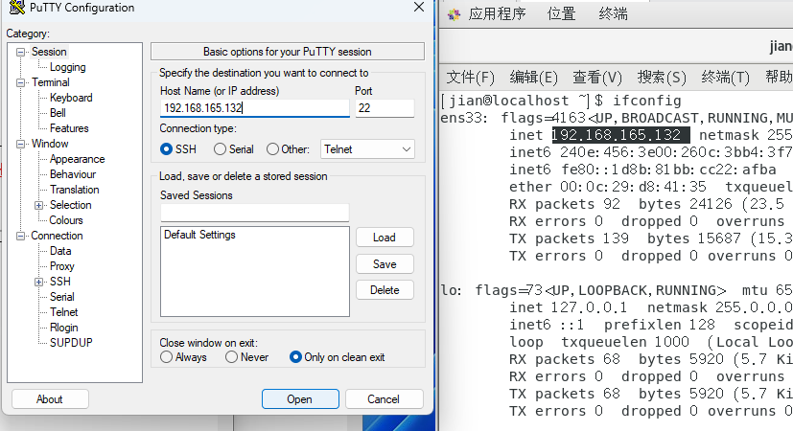

**输入Linux的IP地址**

**点击 Open 打开**

打开后输入：root用户名，输入密码登录kali

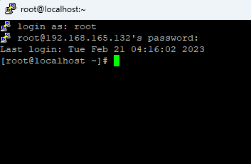

1. 进入Home目录，输入命令： cd /home

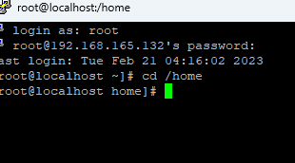

1. 建立目录，输入命令： mkdir -p /home/dir1/dir2/dir3

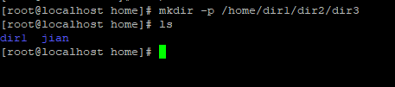

1. 进入dir3:，输入命令： cd /home/dir1/dir2/dir3

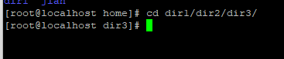

1. 建立一个空文件： touch a.txt



1. 下载并安装 winscp

**https://winscp.net/download/WinSCP-5.15.3-Setup.exe**

1. 启动winscp, 并连接到Linux

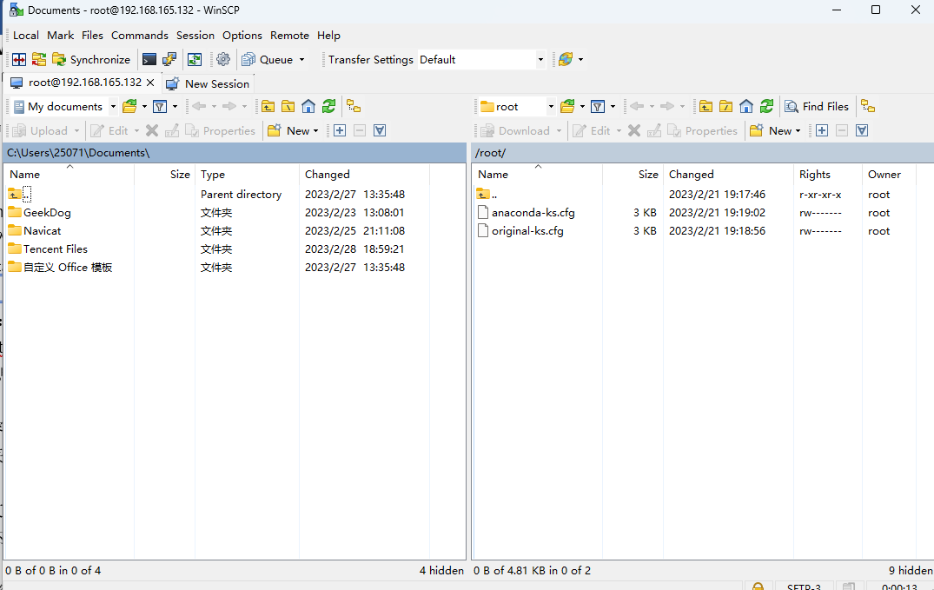

1. 在winscp中进入linux中 /home/dir1/dir2/dir3, 并双击打开a.txt，填入一些字符文本信息。

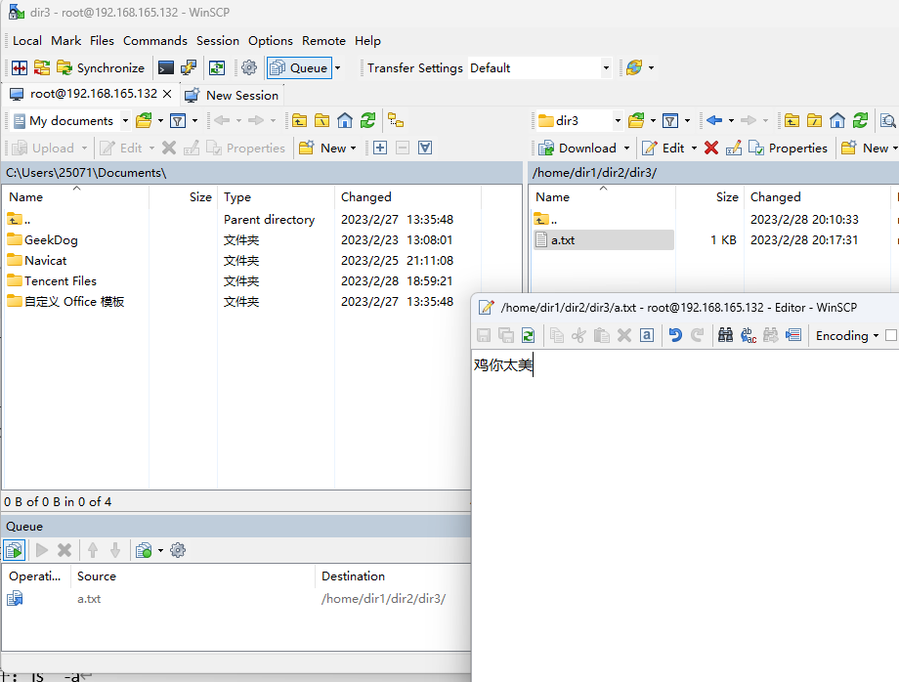

1. 解压 SecureCRT 工具，并启动、登录Linux服务器

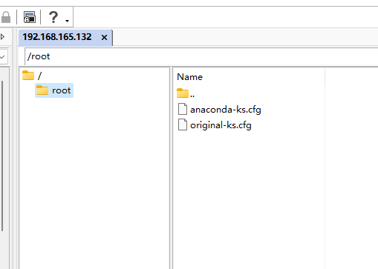

1. 在SecureCRT 中: cd /home/dir1/dir2/dir3

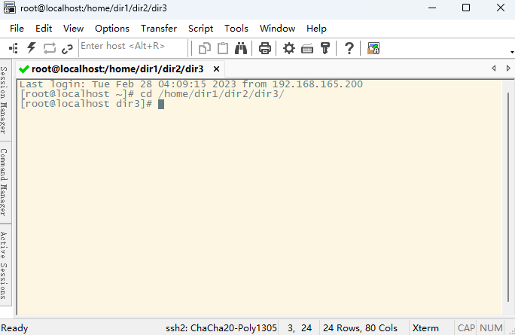

1. 查看当前目录路径, 输入命令： pwd

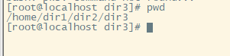

1. 查看a.txt文件内容： cat a.txt

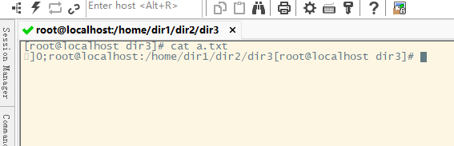

1. 跳出上一层目录： cd ..



1. 删除文件夹，包括文件： rm -rf dir3 (严禁使用: rm -rf / )学生:有快照,我无所畏惧



1. 进入etc目录： cd /etc



1. 查看当前目录下文件信息：

查看文件夹中内容：ls

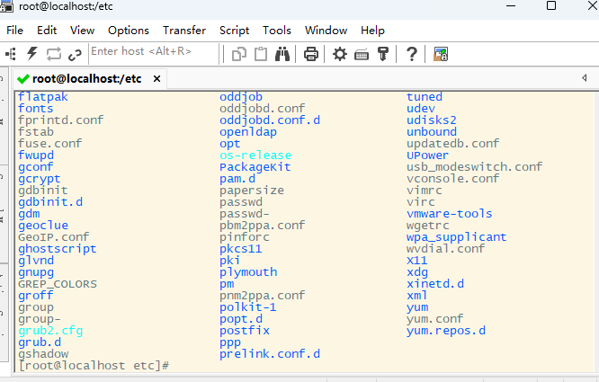

查看文件夹中所有内容，包括隐藏文件：ls -a

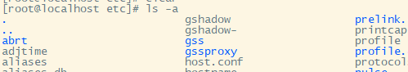

以列表形式查看文件夹中内容： ls -l (使用命令： ll 查看)

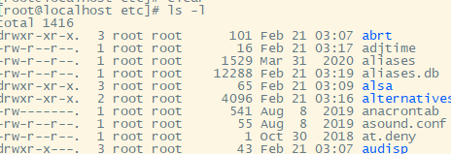

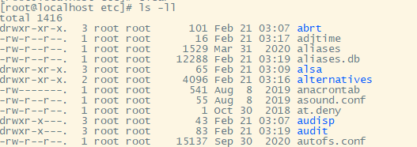

以列表形式查看所有文件夹中内容： ls -la

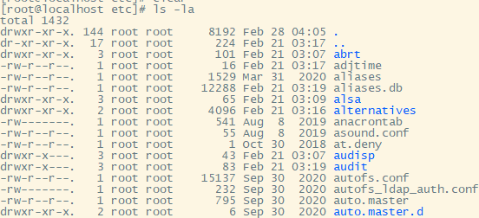

1. 分页查看profile 文件内容： more profile （使用空格向下翻页到最后输入 q 退出）

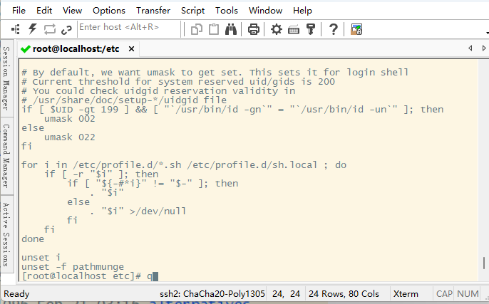

1. 跳转查看profile文件内容： less profile （使用上下键进行跳行，最后使用 Ctrl + z 退出）

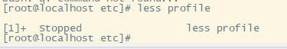

1. 使用手册查看ls命令： man ls

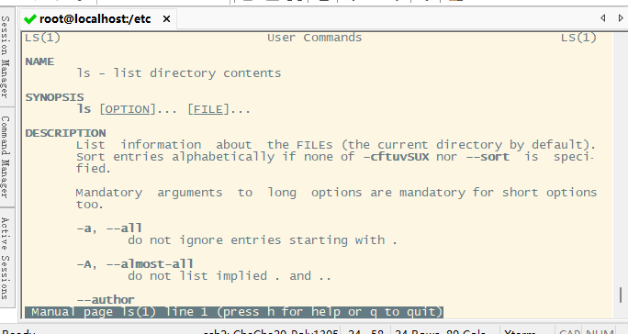

1. 测试重启命令： reboot

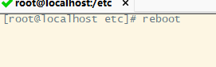

1. 测试关机命令： shutdown

